**BÁO CÁO BÀI TẬP LỚN**

**Học phần**: Công nghệ Web (CSE485)

**Mã nhóm**: 1851170142_*******

**1. Tổng quan về Project**

***1.1 - Giới thiệu chung về Website***

Hệ thống web khoa và diễn đàn công nghệ thông tin trường Đại học Thủy Lợi được xây dựng với các chức năng chính sau: quản lý bài viết, quản lý người dùng, tổng hợp báo cáo, quản lý chủ đề, khu vực , tìm kiếm, liên lạc, chia sẻ thông tin …

Hệ thống được xây dựng dưới dạng website ứng dụng nên người dùng có thể sử dụng hệ thống rất thuận tiện ở mọi nơi với nhiều loại thiết bị khác nhau như máy tính, máy tính bảng, điện thoại có kết nối internet đều có thể sự dụng được, đảm bảo cho việc tiếp nhận và xử lý thông báo, tin tức của khoa một cách nhanh chóng thuận lợi.

***1.2 - Danh sách các chức năng đã thực hiện hoàn thiện***

1. Web khoa CNTT
2. Diễn đàn CNTT
   1. Phần User
      1. Đăng ký tài khoản
      2. Đăng nhập
      3. Sửa thông tin tài khoản (avt,name)
      4. Xem trang chủ
         1. Xem các khu vực (zone)
         2. Xem các chủ đề (topic) trong 1 khu vực (zone)
         3. Xem các bài viết (post) trong 1 chủ đề (topic)
         4. Tạo bài viết trong 1 chủ đề (topic)
      5. Xem các bài viết
         1. Sửa bài viết của mình
         2. Báo cáo bài viết của người khác
         3. Đóng bài viết của mình
         4. Xóa bài viết của mình
         5. Thêm bình luận vào các bài viết
         6. Sửa các bình luận của mình
         7. Xóa các bình luận của mình
         8. Báo cáo các bình luận khác
         9. Xem thông tin cá nhân của người dùng khác
      6. Xem thông tin của chính người dùng
         1. Sửa thông tin cá nhân.
      7. Tìm kiếm bài viết
   2. Phần Admin
      1. Quản lý các khu vực (zone)
         1. Hiển thị các khu vực
         2. Thêm khu vực
         3. Sửa khu vực
         4. Xóa khu vực (Xóa luôn tất cả chủ đề trong khu vực đó)
      2. Quản lý các chủ đề và chủ đề con
         1. Hiển thị các chủ đề và chủ đề con theo khu vực đã chọn (từ quản lý khu vực)
         2. Hiển thị tất cả các chủ đề và chủ đề con
         3. Thêm chủ đề
         4. Thêm chủ đề con
         5. Xóa chủ đề (xóa luôn những chủ đề con trong nó và bài viết)
         6. Xóa chủ đề con
         7. Đóng chủ đề
         8. Đóng chủ đề con
         9. Sửa chủ đề
         10. Sửa chủ đề con
      3. Quản lý bài viết
         1. Hiển thị bài viết theo chủ đề đã chọn (từ quản lý chủ đề)
         2. Hiển thị tất cả bài viết
         3. Xóa bài viết
         4. Đóng bài viết
      4. Quản lý người dùng
         1. Hiển thị tất cả người dùng
         2. Thêm người dùng
         3. Xóa người dùng
         4. Cập nhật người dùng(Thăng quyền admin,active…)
      5. Quản lý báo cáo
         1. Hiển thị tất cả báo cáo
         2. Xóa báo cáo
      6. Giới thiệu
         1. Cập nhật link bài viết giới thiệu
      7. Nội Quy
         1. Cập nhật link bài viết nội quy

**2. Phân công công việc và thông tin Project**

|  |  |
| --- | --- |
| **Phân việc trong nhóm** | |
| 1851170142_Trịnh Đình Hiếu | 175A071297_Nguyễn Văn B |
| * Phân tích các lỗi web khoa đang có đề xuất hướng giải quyết * Phân tích yêu cầu chức năng của diễn đàn * Vẽ sơ đồ Use Case * Phân tích thiết kế,vẽ sơ đồ CSDL. * Lựa chọn mô hình phát triển * Phác thảo sơ bộ giao diện diễn đàn * Thiết kế diễn đàn theo đúng mô hình phát triển và giao diện giống sơ đồ phác thảo * Kiểm thử chức năng sửa code hoàn chỉnh * Viết báo cáo | * Việc 3 * Việc 4 |
| Điểm tự đánh giá của cá nhân: 9đ | Điểm tự đánh giá của cá nhân: |
| **Ghi chú**: Trưởng nhóm |  |
| Website Diễn đàn: <http://hieutran2k.000webhostapp.com/Forum/>  Link Github tới thư mục BTL làm việc của nhóm: <https://github.com/hieus207/CSE485_1851170142_TrinhDinhHieu/tree/master/3.PROJECT> | |

**3. Lược đồ CSDL và chi tiết các bảng**

|  |
| --- |
| **Database ER Diagram** |
|  |

|  |  |  |  |
| --- | --- | --- | --- |
| Quan hệ | Thuộc tính | Diễn giải | Kiểu dữ liệu |
| Zones | zone_id | Mã khu vực | Int(11) |
| title | Tiêu đề | Varchar(255) |
| description | Mô tả | Varchar(255) |
| Topics | Topic_id | Mã chủ đề | Int(11) |
| title | Tiêu đề | Varchar(255) |
| description | Mô tả | Varchar(255) |
| status | Trạng thái | Tinyint(4) |
| Mitopics | mitopic_id | Mã chủ đề | Int(11) |
| title | Tiêu đề | Varchar(255) |
| description | Mô tả | Varchar(255) |
| status | Trạng thái | Tinyint(4) |
| Posts | Post_id | Mã bài viết | Int(11) |
| title | Tiêu đề | Varchar(255) |
| Create_at | Thời gian tạo | Timestamp |
| Edit_at | Thời gian sửa | Timestamp |
| Body | Nội dung | Text |
| Tags | Thẻ | Varchar(20) |
| status | Trạng thái | Tinyint(4) |
| Users | User_id | Mã người dùng | Int(11) |
| username | Tên tài khoản | Varchar(60) |
| fullname | Tên người dùng | Varchar(60) |
| email | Email | Varchar(255) |
| avt | Ảnh đại diện | Varchar(255) |
| password | Mật khẩu | Varchar(255) |
| code | Mã xác minh | Varchar(255) |
| Create_at | Thời gian tạo | Timestamp |
| admin | Quyền admin | Tinyint(4) |
| status | Trạng thái | Tinyint(4) |
| Comments | Cm_id | Mã bình luận | Int(11) |
| Body | Nội dung | Varchar(255) |
| Create_at | Thời gian tạo | Timestamp |
| Edit_at | Thời gian chỉnh sửa | Timestamp |
| Reports | Rp_id | Mã bản báo cáo | Int(11) |
| Content | Nội dung | Varchar(255) |
| Create_at | Thời gian tạo | Timestamp |

**4. Hình ảnh kết quả các chức năng đã thực hiện được.**

**Phần Diễn đàn**

Giao diện Trang chủ

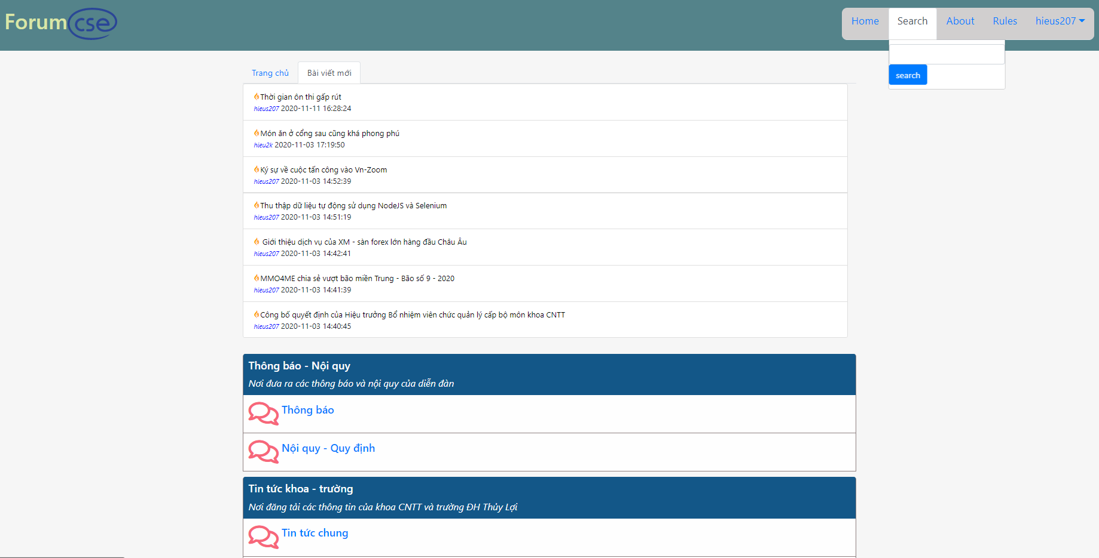

Giao diện trang đăng ký

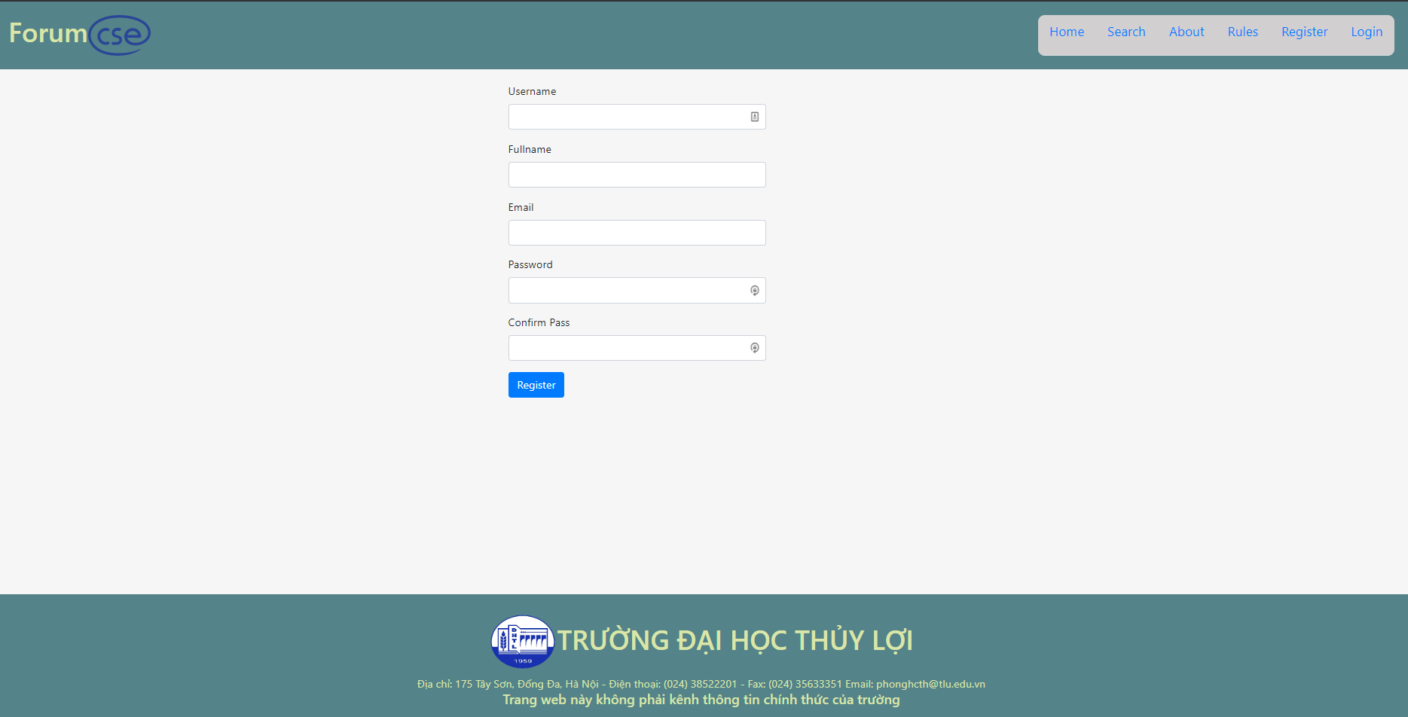

Giao diện 1 trang chủ đề

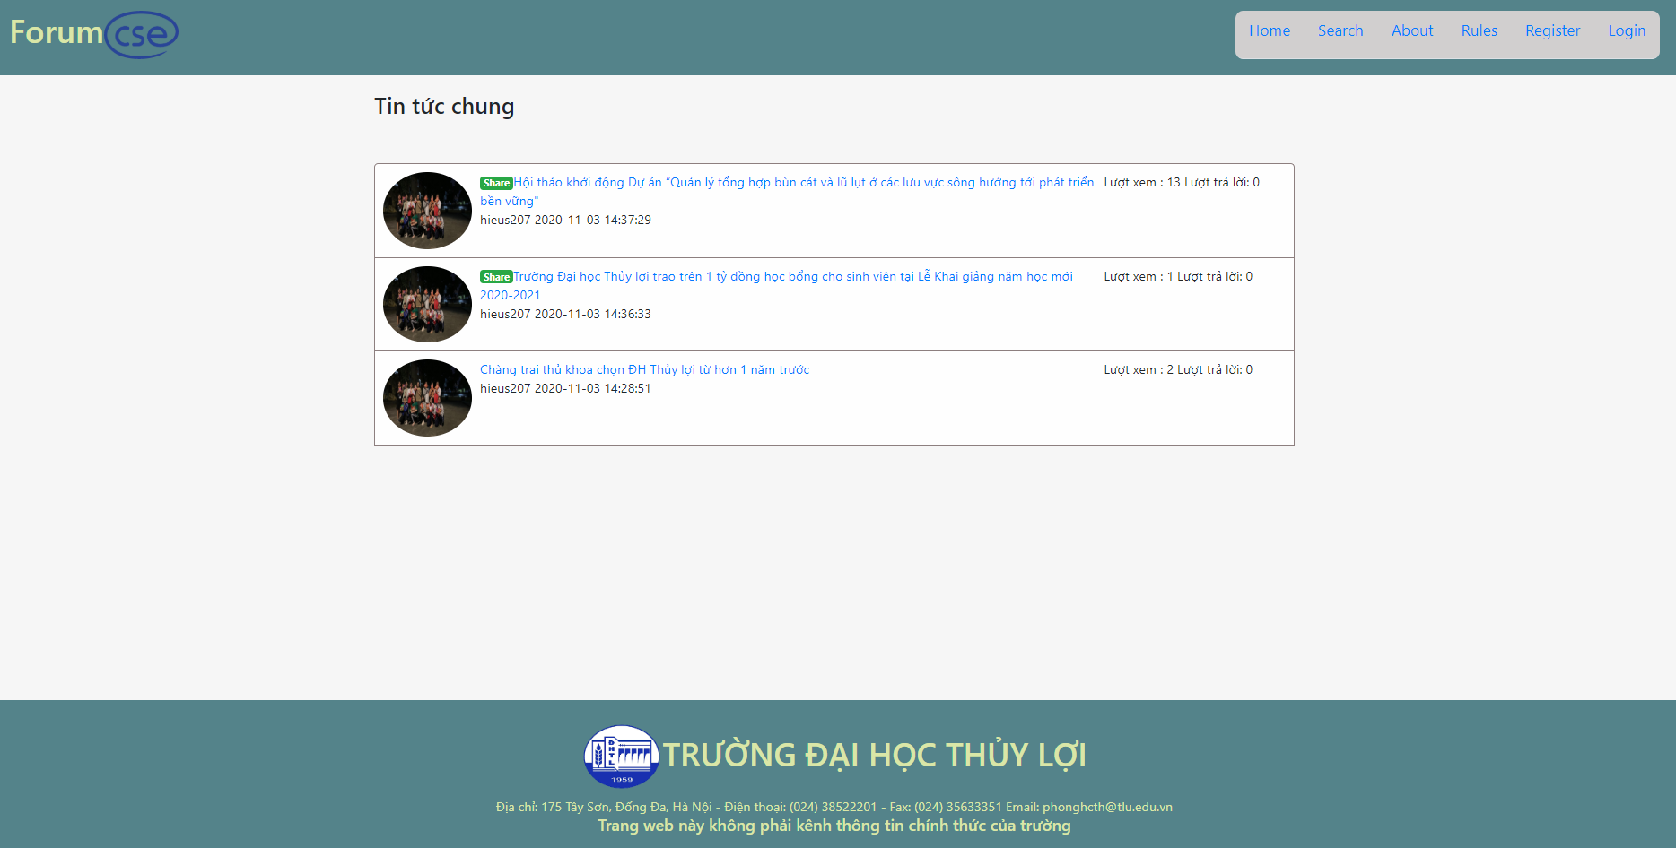

Giao diện trang bài viết

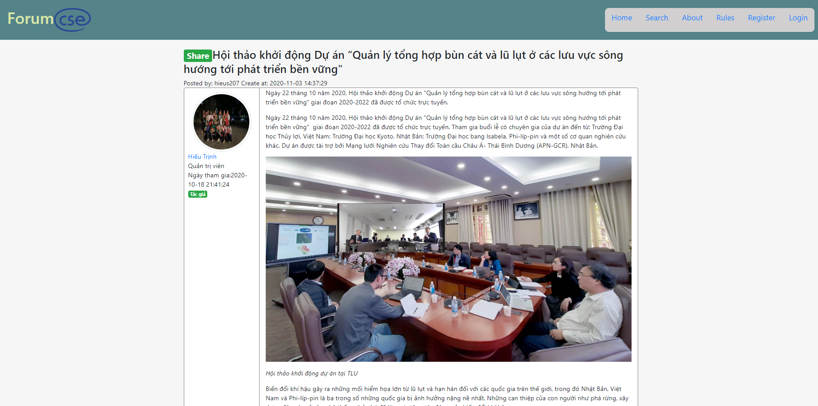

Giao diện trang quản lý

